Бюджет для граждан
к решению « Об утверждении отчета об исполнении бюджета Ивантеевского муниципального образования за 2017 год»

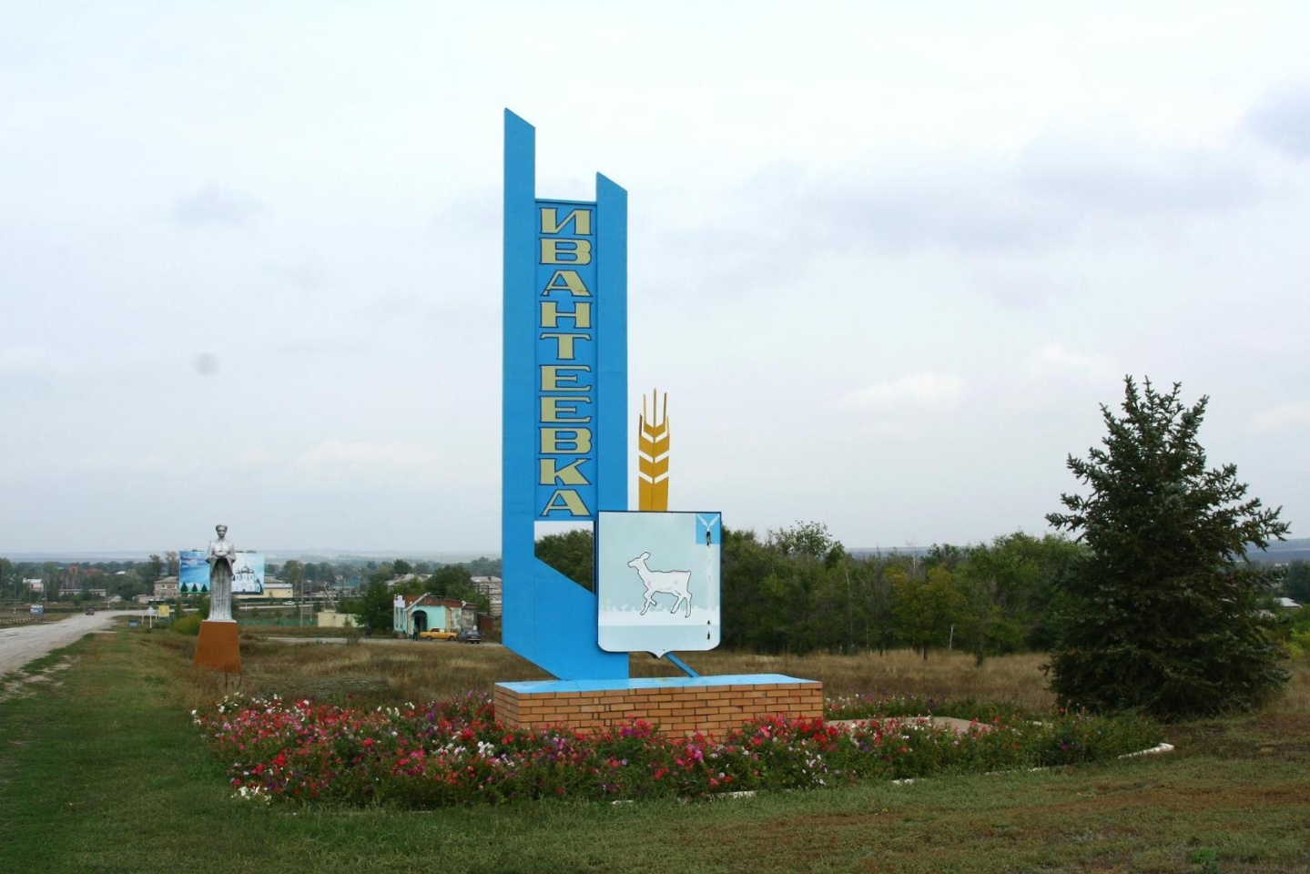

Уважаемые жители Ивантеевского муниципального образования.
Одной из главных задач бюджетной политики является обеспечение прозрачности и открытости бюджетного процесса. Для привлечения большого количества граждан к участию в обсуждении вопросов формирования бюджета района и его исполнения разработан «Бюджет для граждан».
«Бюджет для граждан» предназначен прежде всего для жителей, не обладающих специальными знаниями в сфере бюджетного законодательства. Информация «Бюджет для граждан» в доступной форме знакомит граждан с основными характеристиками бюджета Ивантеевского муниципального образования.
Бюджетный процесс - ежегодное формирование и исполнение бюджета
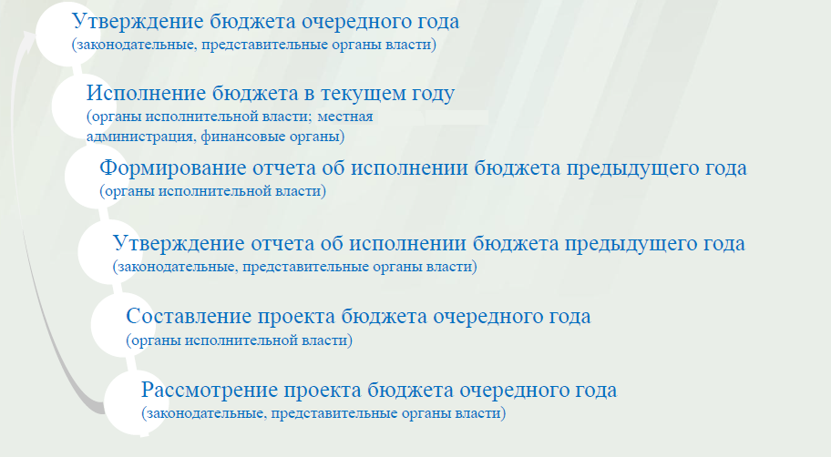
Что такое бюджет?
Бюджет – это план доходов и расходов на определенный период.
Исполнение бюджета Ивантеевского муниципального образования за 2017 год
тыс. руб.
Показатели | План  2017 года | Факт  2017года
Доходы, в том числе | 9437,8 | 11085,6
Налоговые, неналоговые доходы | 8884,8 | 10532,6
Безвозмездные поступления | 553,0 | 553,0
Расходы, в том числе | 10080,8 | 9805,7
Общегосударственные вопросы | 83,0 | 83,0
ЖКХ | 9493,3 | 9218,2
Национальная оборона | 307,8 | 307,8
Другие расходы | 196,7 | 196,7
Баланс (доходы-расходы)  (-)Дефицит или профицит(+) | -643,0 | 1279,9
Зачем нужны бюджеты?
Для выполнения своих задач муниципальному образованию необходим бюджет, который формируется за счет сбора налогов и безвозмездных поступлений направляемых на финансирование бюджетных расходов.
Основные характеристики бюджета
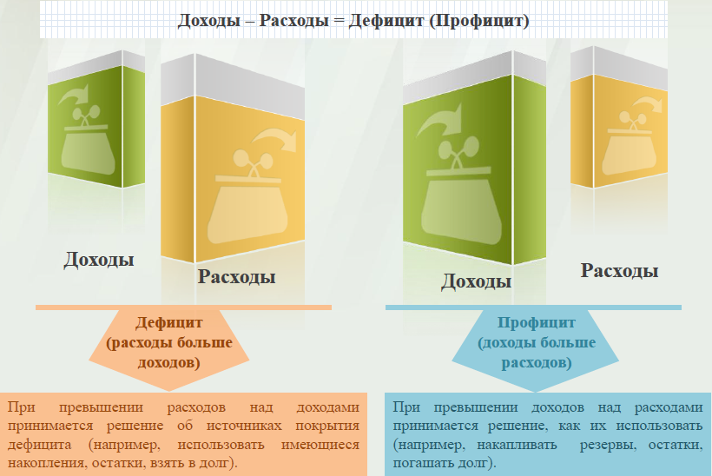
Дефицит и профицит
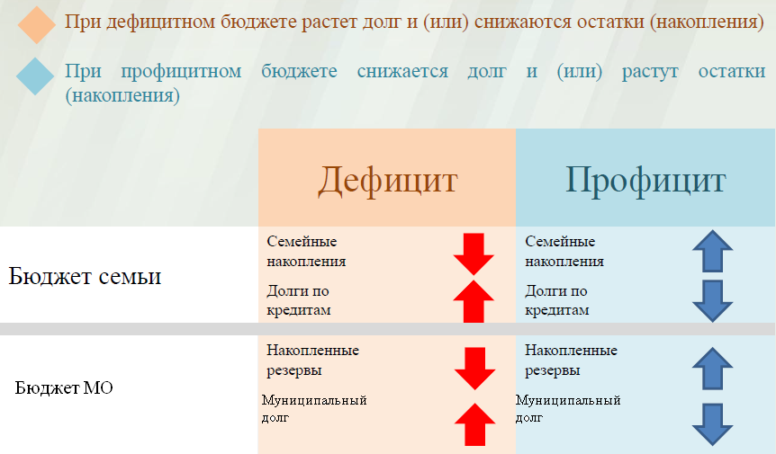

Доходы бюджета
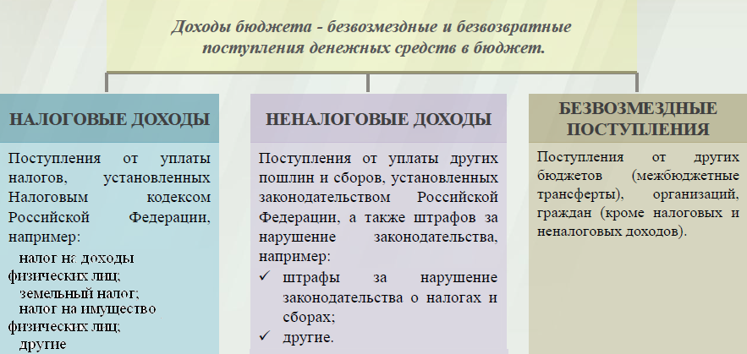

Межбюджетные трансферты - основной вид безвозмездных перечислений

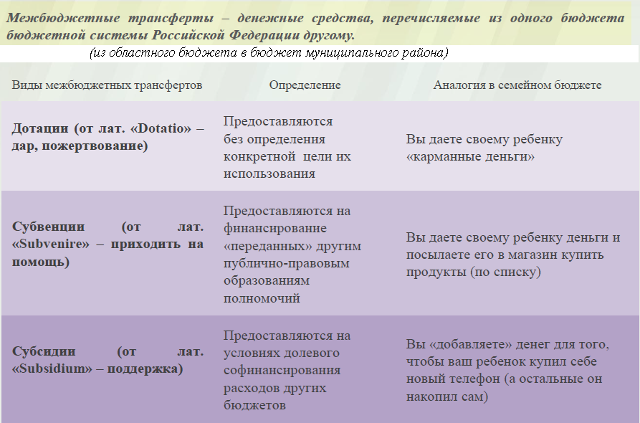

Федеральные, региональные и местные налоги.
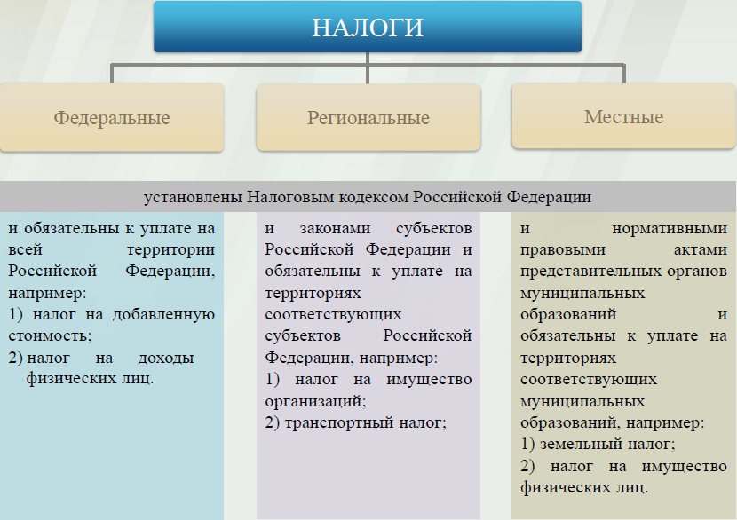

Налоги, зачисляемые в бюджет муниципального образования

Налог на доходы физических лиц | Налог на имущество физических лиц | Земельный налог
3 % 100 % 100 %

Местный бюджет

Структура доходов бюджета Ивантеевского муниципального образования
тыс. руб.
Наименование доходов | План  2017 года | Факт  2017 года
Налоговые доходы всего: | 8843,1 | 10490,9
в том числе
налог на доходы физических лиц | 1514,1 | 1574,3
единый сельскохозяйственный налог | 1242,9 | 1242,9
налог на имущество физических лиц | 1585,7 | 1907,8
земельный налог | 4500,4 | 5765,9
Неналоговые доходы всего: | 41,7 | 41,7
в том числе:
доходы поступающие в порядке возмещения расходов, понесенных от эксплуатации имущества | 33,2 | 33,2
доходы от продажи материальных и не материальных активов | 2,0 | 2,0
штрафы, санкции и возмещение ущерба | 6,5 | 6,5
Безвозмездные поступления всего: | 553,0 | 553,0
в том числе
дотации бюджетам субъектов Российской Федерации и муниципальных образований | 245,2 | 245,2
субвенции бюджетам субъектов Российской Федерации и муниципальных образований. | 307,8 | 307,8
Итого доходов: | 9437,8 | 11085,6

Доходы в 2017году составили - 11085,6 тыс. руб.

Доходы бюджета Ивантеевского муниципального образования
в расчете на 1 жителя
( численность населения Ивантеевского муниципального образования
на 01.01.17г. 5668 человек)
Наименование доходов | 2017 год отчет (руб.)
Доходы всего, в том числе : | 1956,0
налоговые и неналоговые доходы | 1858,0
безвозмездные поступления | 98,0

Основными бюджетообразующими доходами бюджета муниципального образования являются земельный налог, налог на имущество физических лиц и налог на доходы физических лиц.
РАСХОДЫ.
Расходы бюджета – выплачиваемые из бюджета денежные средства.
В каких единицах измеряются параметры бюджетов
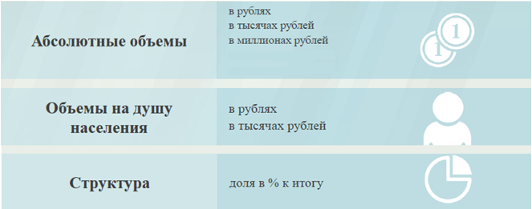
Расходы по основным функциям муниципального образования.
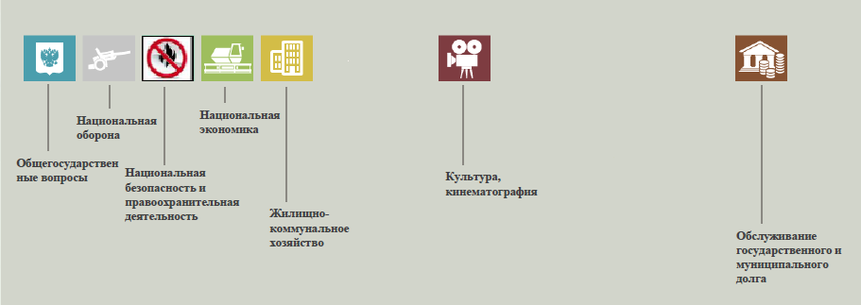
Структура расходов бюджета Ивантеевского муниципального образования по разделам за 2017 год.
%
Раздел | Наименование | План  2017 года | Факт  2017года
01 | Общегосударственные вопросы | 0,9 | 0,9
02 | Национальная оборона | 3,1 | 3,1
04 | Национальная экономика | 0 | 0
05 | Жилищно-коммунальное хозяйство | 94,2 | 94,1
08 | Культура, кинематография | 1,8 | 1,9
 | Всего | 100 | 100

Структура расходов.
Расходы бюджета Ивантеевского муниципального образования по основным разделам на душу населения
руб.
Раздел | Показатель | План 2017 год | Факт  2017 год
05 | Жилищно-коммунальное хозяйство | 1674,90 | 1626,37
08 | Культура, кинематография | 32,81 | 32,81
01 | Содержание работников органов местного самоуправления | 15,56 | 15,56
 | Итого расходы местного бюджета | 1778,54 | 1730,01

Руб.
тыс. руб.
Расходы |  | План 2017года | Факт 2017года
Общегосударственные  вопросы |  | 88,2 | 88,2
Национальная оборона |  | 307,8 | 307,8
Национальная экономика |  | 0 | 0
Жилищно-коммунальное хозяйство |  | 9493,3 | 9218,2
Культура, кинематография |  | 186,0 | 186,0
Физическая культура и спорт |  | 5,0 | 5,0
Обслуживание государственного и муниципального долга |  | 0,5 | 0,5
ИТОГО расходов: |  | 10080,8 | 9805,7

Диаграмма (Доля протяженности автомобильных дорог общего пользования местного значения, не отвечающих нормативным требованиям, в общей протяженности автомобильных дорог общего пользования местного значения в целом по муниципальному образованию.)

